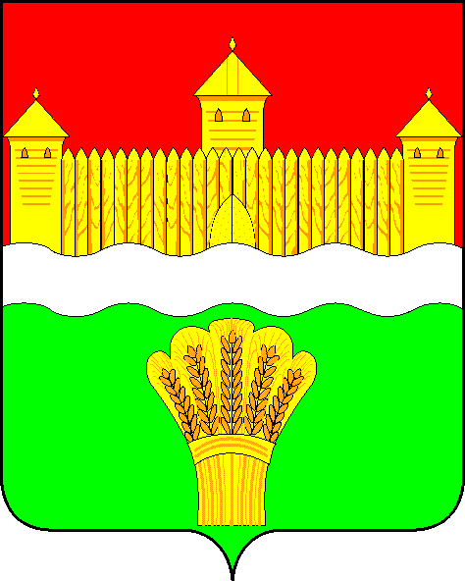
КЕМЕРОВСКАЯ ОБЛАСТЬ - КУЗБАСС
СОВЕТ НАРОДНЫХ ДЕПУТАТОВ
КЕМЕРОВСКОГО МУНИЦИПАЛЬНОГО ОКРУГА
ПЕРВОГО СОЗЫВА

СЕССИЯ № 11

РЕШЕНИЕ

от «30» июля 2020 г. № 209
г. Кемерово

Об утверждении Положения об активисте территориального управления Кемеровского муниципального округа

В соответствии с Федеральным законом от 06.10.2003 № 131-ФЗ «Об общих принципах организации местного самоуправления в Российской Федерации», Уставом муниципального образования Кемеровский муниципальный округ Кемеровской области - Кузбасса, Совет народных депутатов Кемеровского муниципального округа

РЕШИЛ:

1. Утвердить Положение об активисте территориального управления Кемеровского муниципального округа согласно приложению к настоящему решению.
2. Признать утратившим силу решение Совета народных депутатов Кемеровского муниципального района от 26.03.2019 № 441 «Об утверждении положения об активисте сельского поселения Кемеровского муниципального района».
3. Опубликовать настоящее решение в газете «Заря» и на официальном сайте Совета народных депутатов Кемеровского муниципального округа в информационно-телекоммуникационной сети «Интернет».
4. Решение вступает в силу со дня его официального опубликования.
5. Контроль за исполнением настоящего решения возложить на
Левина Д.Г. - председателя комитета по местному самоуправлению, правопорядку и связям с общественностью.

Заместитель председателя
Совета народных депутатов
Кемеровского муниципального округа Д.Г. Левин

И.о. главы округа В.И. Новиков
Приложение
к решению Совета народных депутатов
Кемеровского муниципального округа
от «30» июля 2020 г. № 209

Положение
об активисте территориального управления
Кемеровского муниципального округа
Настоящее Положение разработано в соответствии с Федеральным законом от 06.10.2003 № 131-ФЗ «Об общих принципах организации местного самоуправления в Российской Федерации» и определяет правовой статус активиста территориального управления (далее по тексту - активист), порядок присвоения статуса, права и обязанности, порядок выдачи удостоверения активиста.
- Общие положения
1.1. Взаимодействие органов местного самоуправления Кемеровского муниципального округа и жителей населённых пунктов, расположенных на территории Кемеровского муниципального округа, при решении вопросов местного значения в территориальных управлениях может осуществляться через активистов.
1.2. Активист – житель населённого пункта, расположенного на территории Кемеровского муниципального округа, участвующий в общественно-полезной деятельности территориального управления, обладающий активным избирательным правом.
1.3. Активист осуществляет свои полномочия в соответствии с Конституцией Российской Федерации, федеральными законами Российской Федерации, законами Кемеровской области - Кузбасса, муниципальными нормативными правовыми актами, настоящим Положением.
1.4. Активист осуществляет свою деятельность на принципах добровольности и открытости.

2. Порядок присвоения статуса активиста

2.1. Активистом может стать любой житель населённого пункта, расположенного на территории Кемеровского муниципального округа, обладающий активным избирательным правом.
2.2. Активистом не может быть лицо:
1) замещающее государственную должность, должность государственной гражданской службы, муниципальную должность или должность муниципальной службы;
2) признанное судом недееспособным или ограниченно дееспособным;
3) имеющее непогашенную или неснятую судимость;
4) ведущее асоциальный образ жизни.
2.3. Кандидаты в активисты выдвигаются:
- по предложению Совета народных депутатов Кемеровского муниципального округа;
- по предложению заместителя главы – начальника территориального управления, начальника территориального управления администрации Кемеровского муниципального округа;
- инициативной группой граждан населённого пункта;
- в порядке самовыдвижения, заручившись поддержкой жителей населённого пункта. Количество подписей в поддержку активиста, не может составлять менее 2 процентов от числа жителей соответствующего населённого пункта, расположенного на территории Кемеровского муниципального округа, обладающих активным избирательным правом.
2.4. Присвоение статуса активиста проводится на собрании граждан в населённых пунктах, входящих в состав муниципального образования Кемеровский муниципальный округ Кемеровской области – Кузбасса в соответствии с Федеральным законом от 06.10.2003 № 131-ФЗ «Об общих принципах организации местного самоуправления в Российской Федерации».
2.5. Срок полномочий активиста составляет три года.

3. Порядок взаимодействия активиста с органами местного самоуправления, организациями и гражданами

3.1. В полномочия активиста территориального управления входит деятельность, направленная на взаимодействие жителей населённого пункта, расположенного на территории Кемеровского муниципального округа, c органами местного самоуправления Кемеровского муниципального округа, в том числе:
- вносить предложения от имени жителей населённого пункта в органы местного самоуправления для планирования и формирования бюджета;
- участвовать в обсуждении проблемных вопросов при формировании перечня мероприятий, с целью включения в план реализации на следующий год;
- контролировать ход выполнения запланированных работ и своевременно информировать администрацию Кемеровского муниципального округа;
- организовывать на добровольных началах участие населения в работах по благоустройству и озеленению территорий общего пользования (улицы, проезды, скверы, бульвары и другие территории общего пользования), обелисков, памятников по согласованию с органами местного самоуправления;
- побуждать собственников на систематическое проведение работ по уборке и благоустройству территорий домовладений, по текущему ремонту и окраске фасадов домовладений, их отдельных элементов (балконов, водосточных труб), надворных построек, ограждений, расположенных на принадлежащих собственникам земельных участках.
3.2. Количество активистов в каждом территориальном управлении не ограничено, но не менее одного представителя от каждого населенного пункта.

4. Порядок оформления и выдачи удостоверения

4.1. Удостоверение подписывается и выдаётся заместителем главы – начальником территориального управления, начальником территориального управления администрации Кемеровского муниципального округа, удостоверению присваивается номер, который фиксируется в журнале учёта и выдачи удостоверений активистов, под их подпись.
4.2. Ответственным лицом за ведение журнала учёта и выдачи удостоверений активистов назначается специалист территориального управления администрации Кемеровского муниципального округа. В журнале учёта и выдачи удостоверений отражаются:
1) дата выдачи удостоверения;
2) фамилия, имя, отчество активиста;
3) контактные данные активиста (адрес проживания, телефон);
4) описание закреплённой территории;
5) примечания.
4.3. Удостоверения оформляются на основании личного заявления. К заявлению прилагается согласие на обработку персональных данных, фотография размером 3 х 4 см.
4.4. Активист обязан обеспечить сохранность удостоверения. В случае утери (порчи) удостоверения, активист подаёт на имя заместителя главы-начальника территориального управления, начальника территориального управления администрации Кемеровского муниципального округа письменное заявление о выдаче нового удостоверения, в котором указывает причину его утери (порчи). С письменного разрешения заместителя главы-начальника территориального управления, начальника территориального управления администрации Кемеровского муниципального округа активисту вручается новое удостоверение.
4.5. Удостоверение выдается на срок до исключения лица из числа активистов. При выходе из состава активиста, удостоверение возвращается в территориальное управление администрации Кемеровского муниципального округа.
4.6. Удостоверение изготавливается размером 80 х 120 мм на бумаге белого цвета плотностью не менее 120 г/м. Удостоверение должно быть заламинировано в ламинационном пакете, состоящем из двух слоев ламината горячего прокатывания.
4.7. В удостоверении указываются фамилия, имя, отчество активиста, наименование населенного пункта, сельского поселения, помещается фотография владельца удостоверения размером 3 х 4 см (без уголка), дата выдачи и срок действия.
4.8. Образец удостоверения - в приложении к настоящему положению.

5. Выход из состава активистов территориального управления

5.1. Выход из состава активистов возможно в случае:
1) по собственному желанию;
2) признания судом недееспособным или ограниченно дееспособным;
3) вступления в отношении его в законную силу обвинительного приговора суда;
4) переезда на постоянное место жительства за пределы населённого пункта, расположенного на территории Кемеровского муниципального округа, за границей территориального управления администрации Кемеровского муниципального округа;
5) прекращения гражданства Российской Федерации.
5.2. В случае выхода активиста из состава активистов территориального управления администрации Кемеровского муниципального округа, предусмотренных п. 5.1 настоящего Положения, в журнале выдачи удостоверения делается соответствующая запись.

Приложение
к Положению об активисте
территориального управления
Кемеровского муниципального округа
от «30» июля 2020 г. № 209

Образец удостоверения
активиста территориального управления
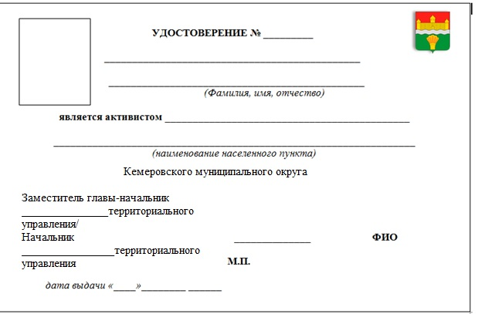
администрации Кемеровского муниципального округа

